职业卫生技术报告相关信息公示表
用人单位名称 | 东阳市妆妮美化妆品有限公司
用人单位地址 | 浙江省东阳市江北街道轻工业园区
用人单位联系人 | 虞清波
技术服务项目组人员 | 金程耀、李楚、倪晓林、王春云等
现场调查人员 | 金程耀、李楚
现场采样/检测人员 | 金程耀、李楚
用人单位陪同人 | 虞清波
采样/检测时间 | 2022年07月21日-23日
报告出具日期 | 2022年08月26日
现场调查、现场采样/检测的图像影像资料 | 详见附件
注：《职业卫生技术服务机构管理办法》第三十一条规定：职业卫生技术服务机构应当自出具职业卫生技术报告之日起二十个工作日内，在本单位网站上公开技术报告相关信息。

技术服务过程影像记录
用人单位名称 | 东阳市妆妮美化妆品有限公司 |  | 拍照日期 | 2022.07.21~23
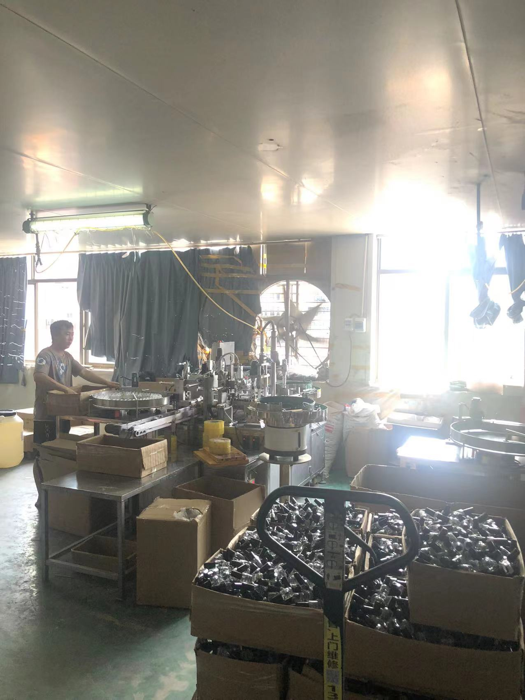 |  | 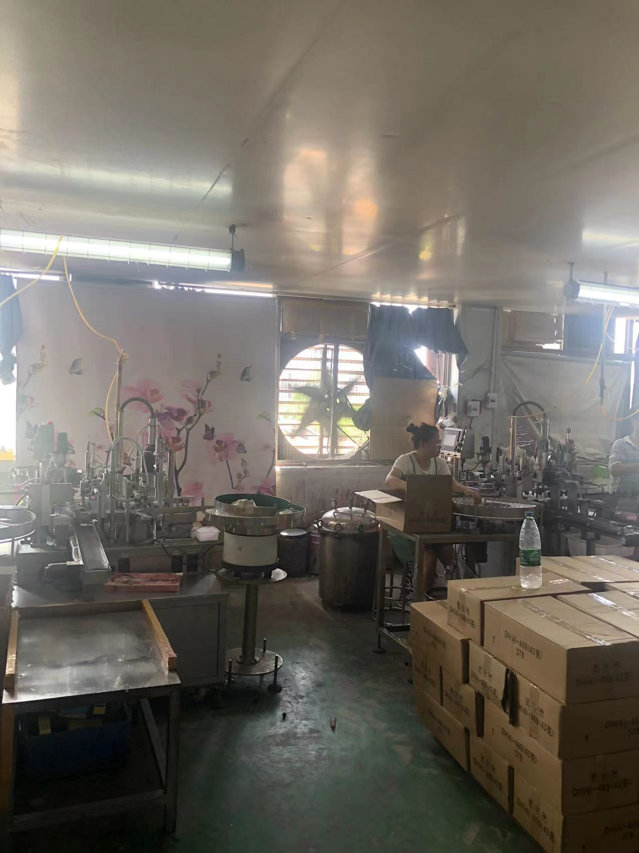
现场摄影留证 |  | 现场摄影留证
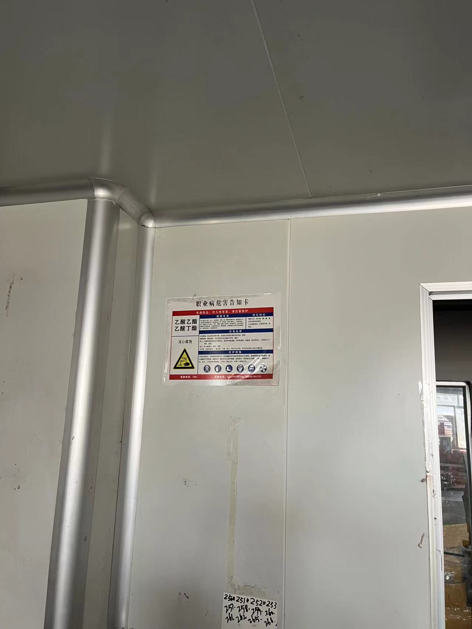 |  | 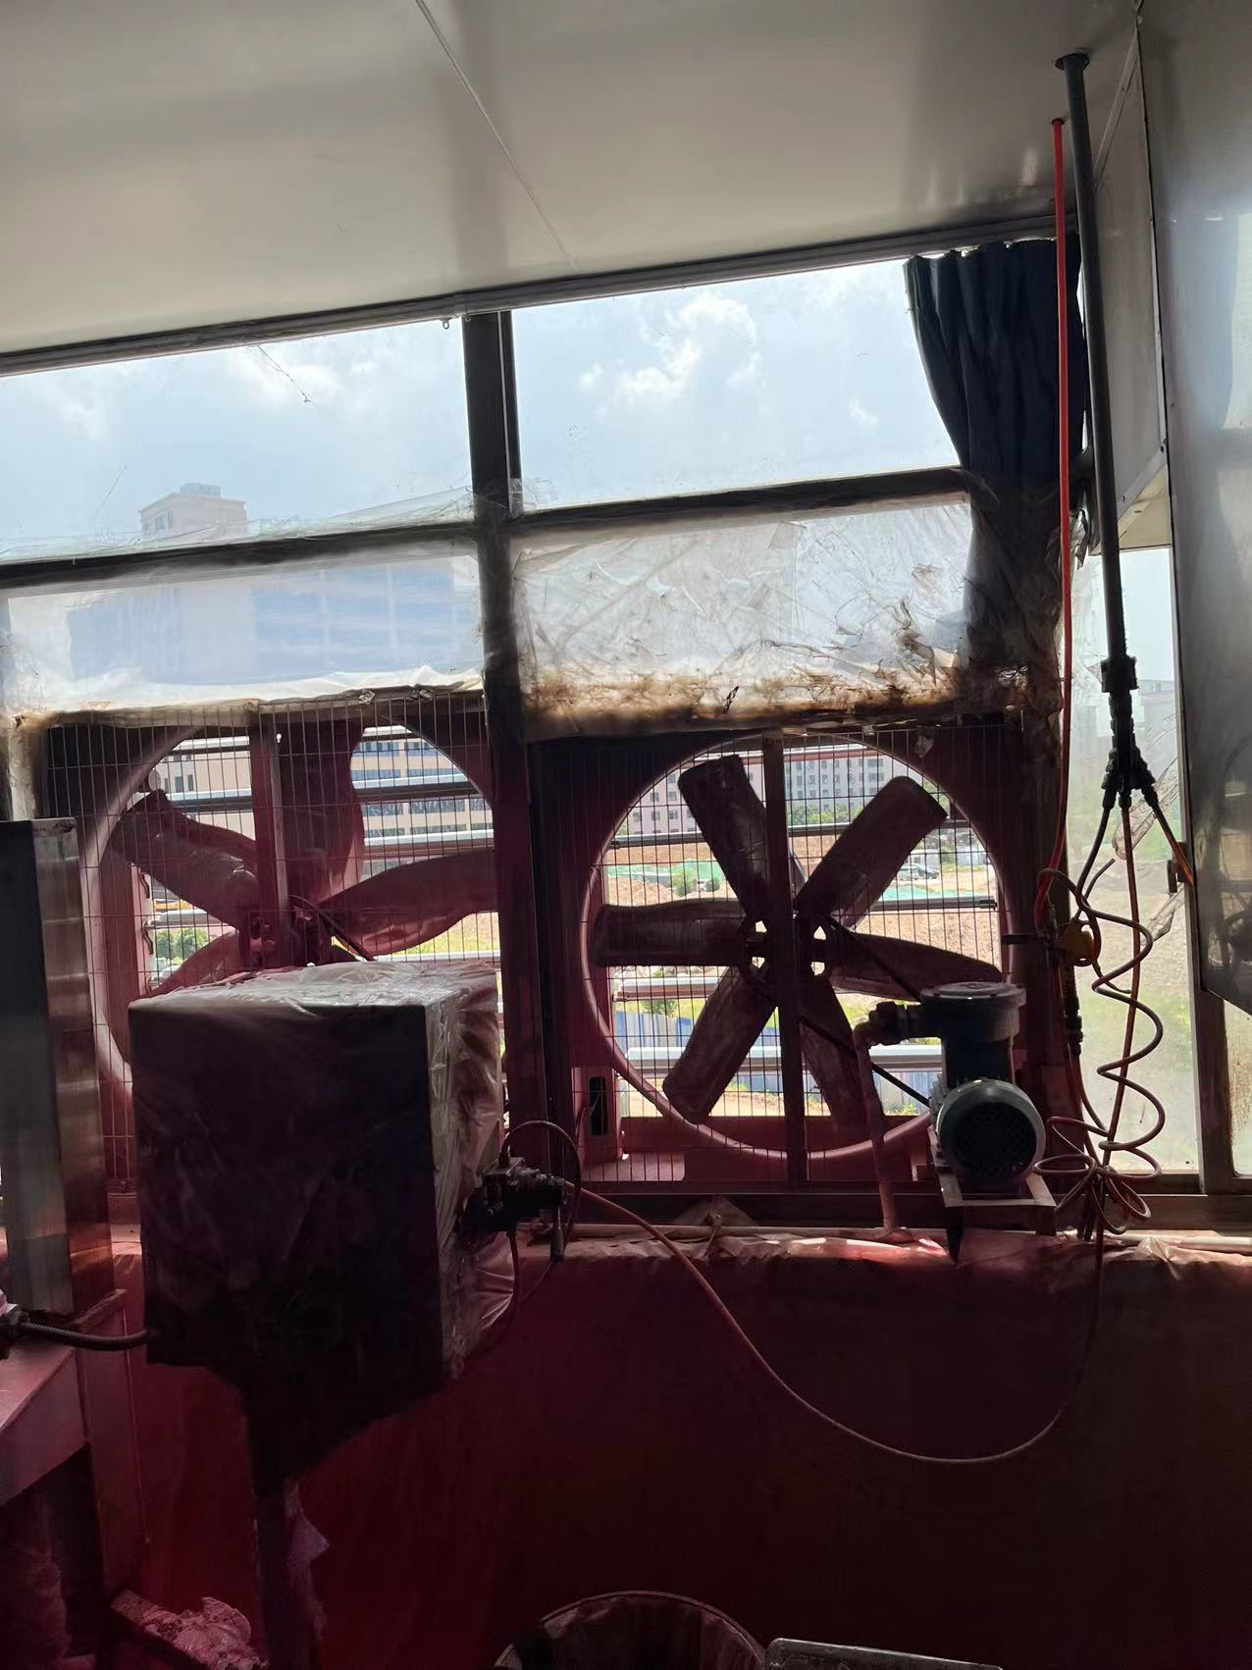
现场摄影留证 |  | 现场摄影留证
现场摄影留证（续）
用人单位名称 | 东阳市妆妮美化妆品有限公司 |  | 拍照日期 | 2022.07.21~23
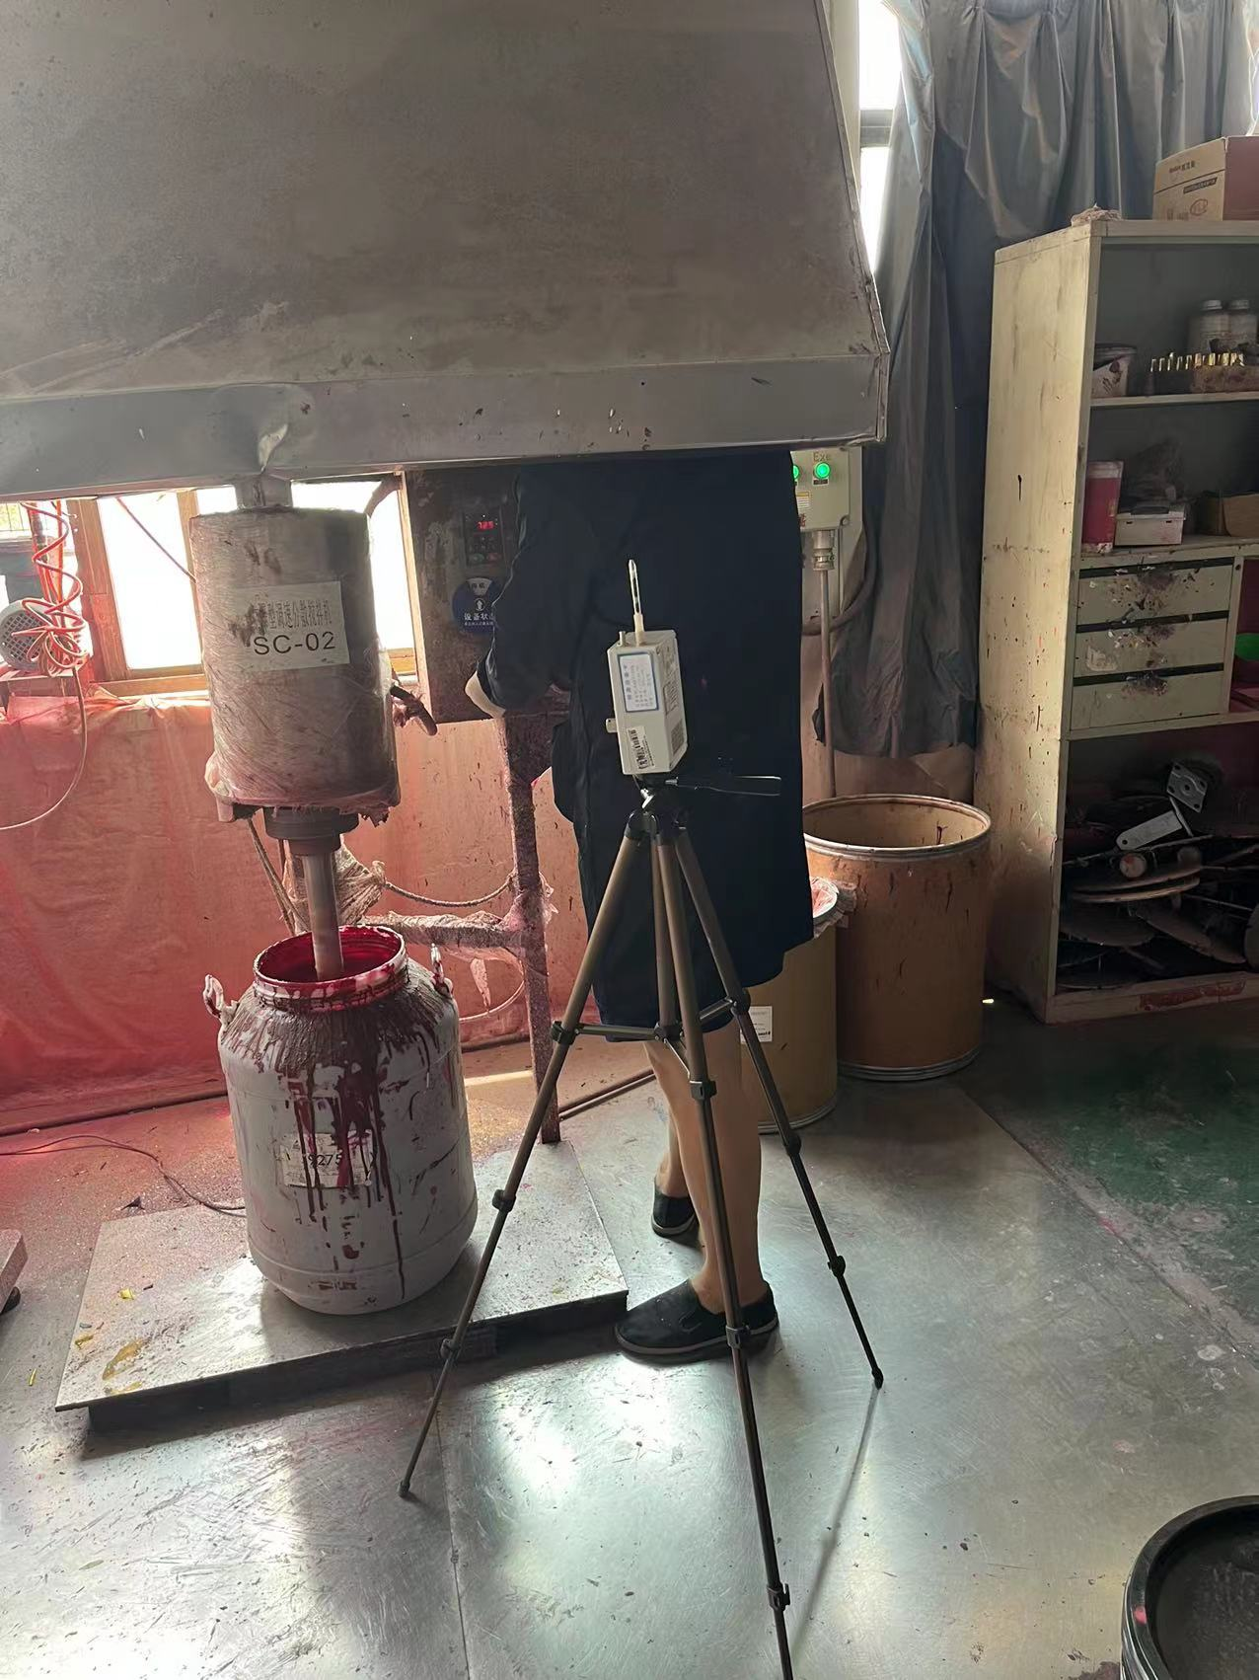 |  | 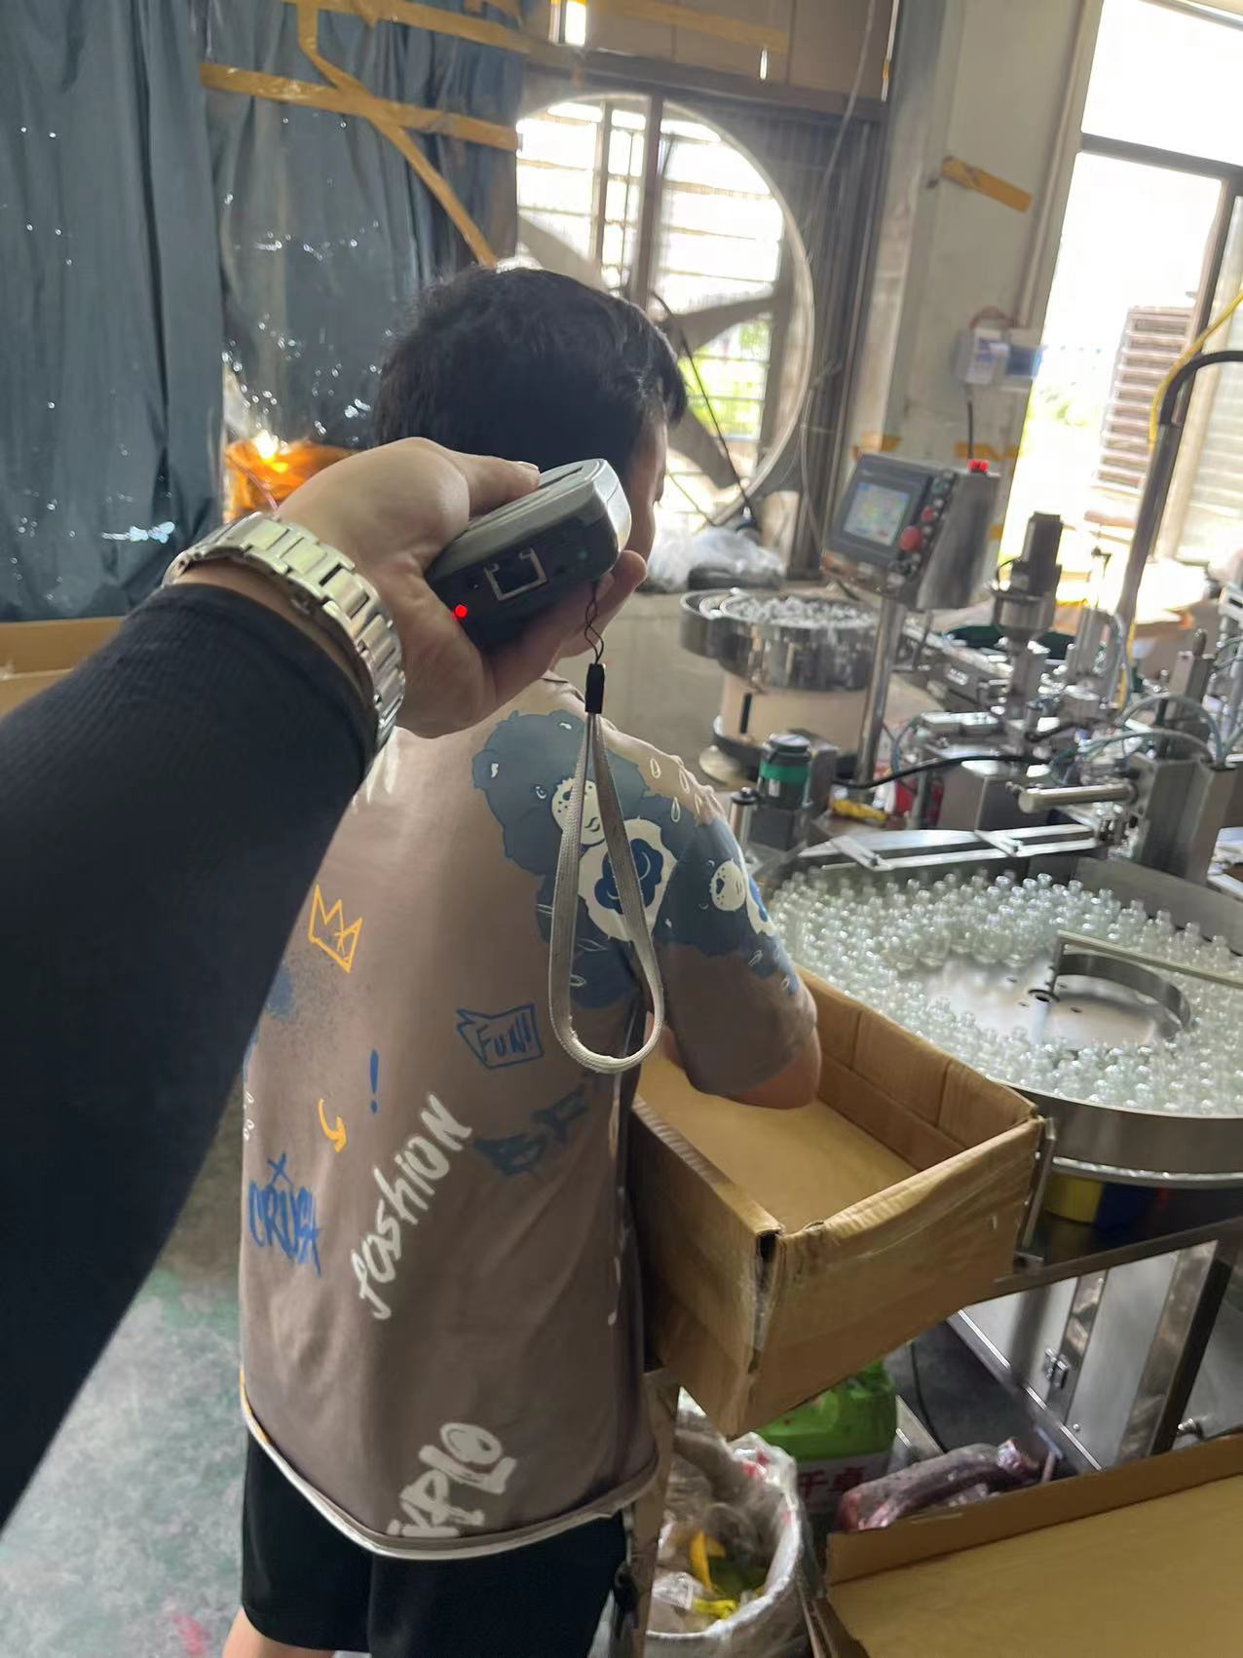
生产车间搅拌岗位 |  | 生产车间灌装岗位
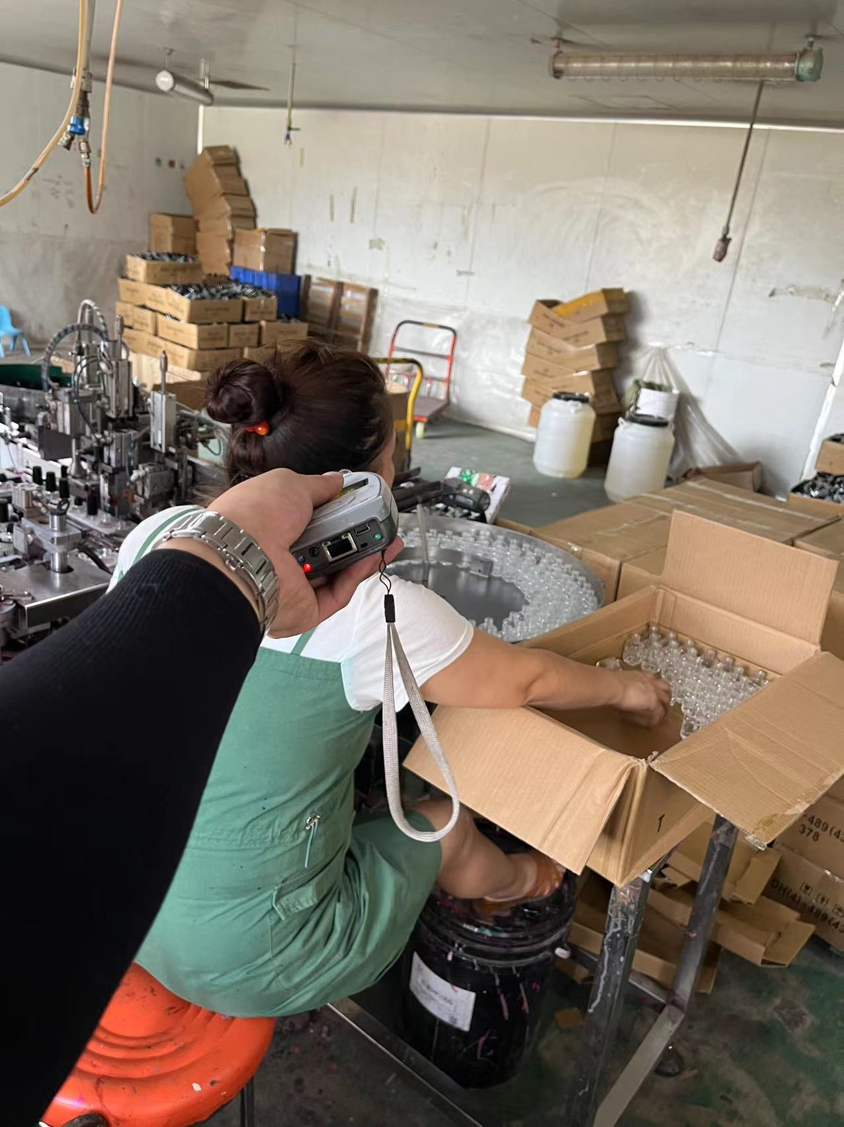 |  | 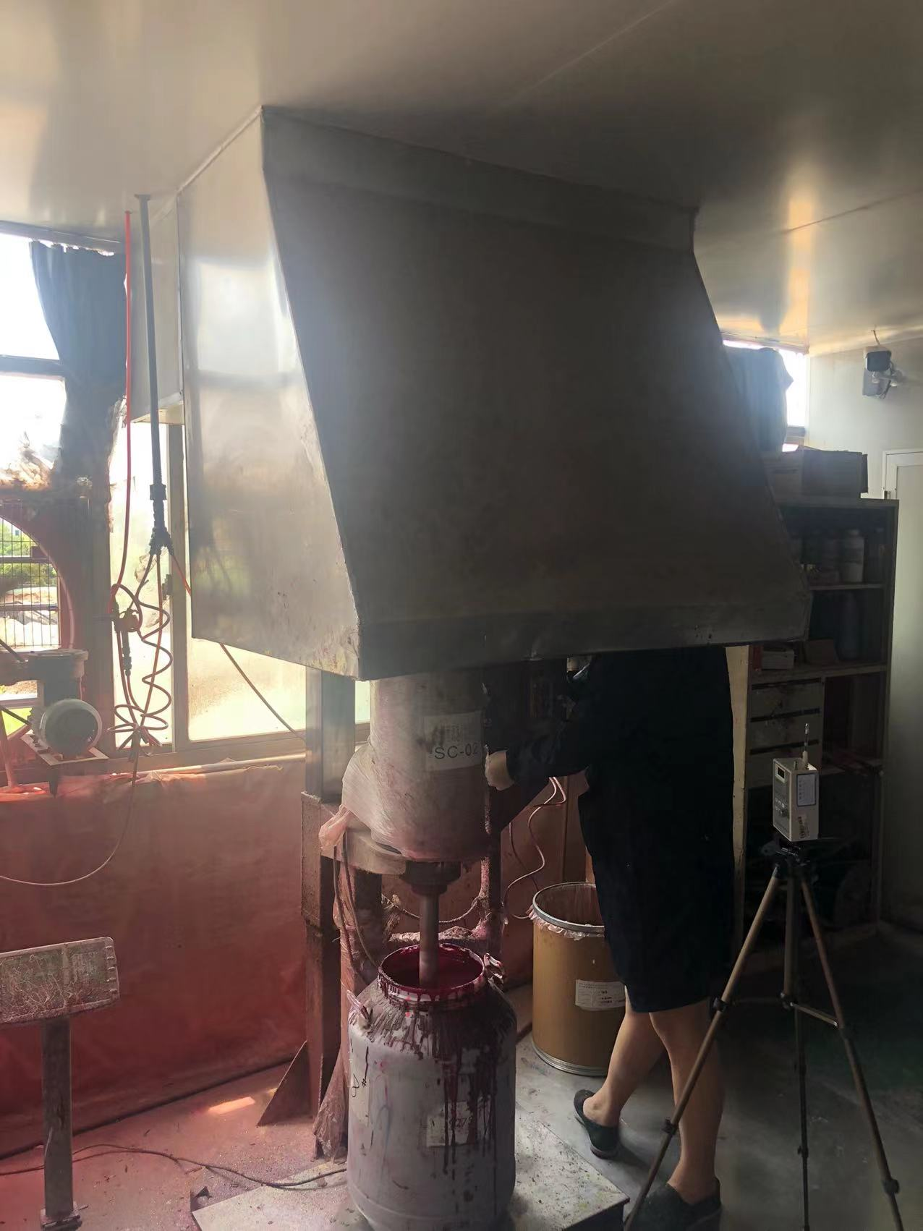
生产车间灌装岗位 |  | 生产车间搅拌岗位

